Práctica de laboratorio 2.6.1: Orientación de topología y construcción de una red pequeña (Versión para el instructor)

Diagrama de topología

Red punto a punto
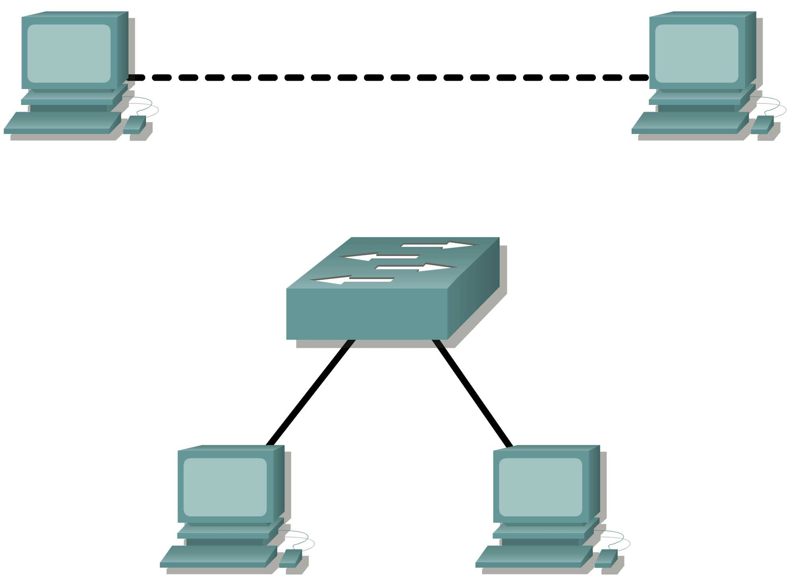
Redes conmutadas

Objetivos de aprendizaje
Al completar esta práctica de laboratorio, usted podrá:
- Identificar correctamente los cables que se utilizan en la red.
- Cablear físicamente una red conmutada punto a punto.
- Verificar la conectividad básica en cada red.

Información básica
Varios de los problemas de red se pueden solucionar en la capa Física de una red. Por esta razón, es importante saber exactamente cuáles son los cables que se utilizan para las conexiones de red.
En la capa Física (Capa 1) del modelo OSI, los dispositivos finales se deben conectar por medios (cables). Los tipos de medios requeridos dependen de los tipos de dispositivos que se conecten. En la porción básica de esta práctica de laboratorio se utilizarán cables de conexión directa o patch cables para conectar estaciones de trabajo y switches.
Además, dos o más dispositivos se comunican a través de una dirección. La capa de Red (Capa 3) requiere una dirección única (que se conoce también como una dirección lógica o Direcciones IP), que permite que los datos alcancen el dispositivo destino correcto.
En esta práctica de laboratorio se aplicará el direccionamiento a las estaciones de trabajo y se utilizará para permitir la comunicación entre los dispositivos.

Escenario
Esta práctica de laboratorio comienza con la conexión de red más simple (punto a punto) y finaliza con la práctica de conexión a través de un switch.
Tarea 1: Creación de una red punto a punto.
Paso 1: Seleccione un compañero de laboratorio.
Paso 2: Obtenga el equipo y los recursos para la práctica de laboratorio.
Equipo necesario:
2 estaciones de trabajo
2 cables de conexión directa (patch).
1 cable de conexión cruzada
1 switch (o hub)
Tarea 2: Identificar los cables que se utilizan en una red.
Antes de que los dispositivos puedan conectarse, se necesitará identificar los tipos de medios que se utilizarán. Los cables que se utilizarán en esta práctica de laboratorio son de conexión cruzada y de conexión directa.
Utilice un cable de conexión cruzada para conectar dos estaciones de trabajo entre sí a través de los puertos Ethernet de su NIC. Éste es un cable Ethernet. Cuando mire el conector notará que los cables naranja y verde están en posiciones opuestas al final de cada cable.
Utilice un cable de conexión directa para conectar el puerto Ethernet del router a un puerto del switch o una estación de trabajo a un puerto del switch. Éste, también, es un cable Ethernet. Cuando mire el conector notará que ambos extremos del cable son exactamente iguales en cada posición del pin.
Tarea 3: Conectar una red punto a punto.
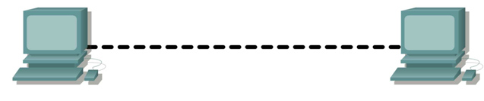
Paso 1: Conecte dos estaciones de trabajo.
Con el cable Ethernet correcto, conecte dos estaciones de trabajo. Conecte un extremo del cable al puerto de la NIC en la PC1 y el otro extremo del cable a la PC2.
¿Qué cable usó? __Cable de conexión cruzada___
Paso 2: Aplique una dirección de Capa 3 a las estaciones de trabajo.
Para completar esta tarea, deberá seguir las siguientes instrucciones paso a paso.
Nota: Estos pasos se deben completar en cada estación de trabajo. Las instrucciones son para Windows XP. Los pasos pueden diferir si se utiliza otro sistema operativo.
- En su computadora, haga clic en Inicio, haga clic con el botón derecho en Mis sitios de red y luego un último clic en Propiedades. Debe mostrarse la ventana Conexiones de red, con íconos que muestren las diferentes conexiones de red.
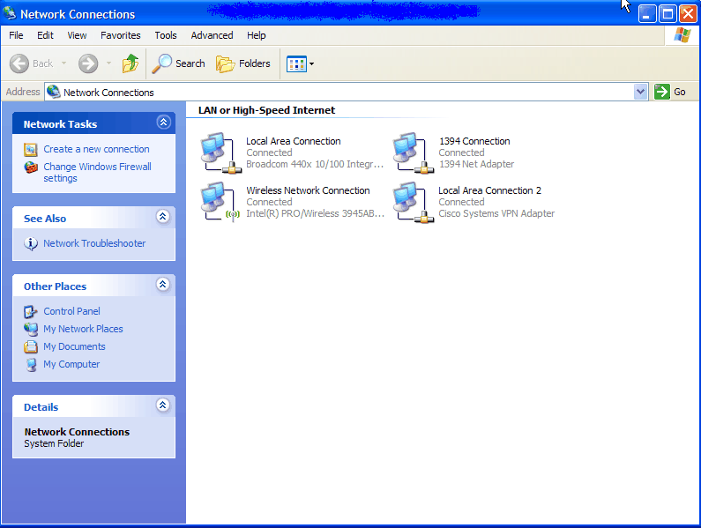
- Haga clic con el botón derecho en Conexión de área local y haga clic en Propiedades.
- Seleccione el Protocolo de Internet (TCP/IP) y haga clic en el botón Propiedades.
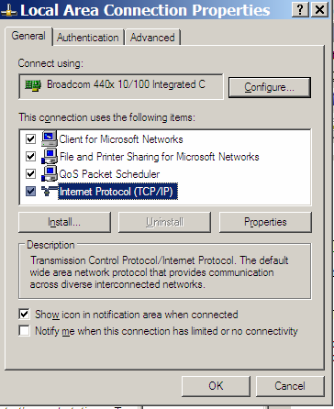
- En la ficha General de la ventana Propiedades del Protocolo de Internet (TCP/IP), seleccione la opción Usar la siguiente dirección IP.
- En la casilla Dirección IP, ingrese la dirección IP 192.168.1.2 para PC1. (Ingrese la dirección IP 192.168.1.3 para PC2.)
- Presione la tecla de tabulación y la máscara de subred se ingresará automáticamente. La dirección de subred debe ser 255.255.255.0. Si esa dirección no ingresa automáticamente, ingrésela de manera manual.
- Haga clic en Aceptar.
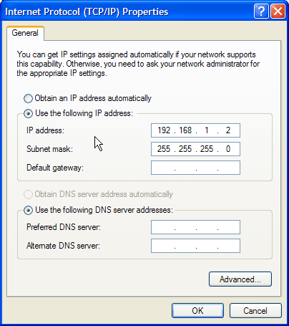
- Cierre la ventana Propiedades de Conexión de área local.
Paso 3: verifique la conectividad.
- En su computadora, haga clic en Inicio y después en Ejecutar.
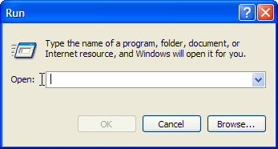
- Escriba cmd en la casilla Abrir y haga clic en Aceptar.
Se mostrará la ventana de comando DOS (cmd.exe). Se pueden ingresar comandos DOS mediante esta ventana. Para ayudar al propósito de esta práctica de laboratorio, se ingresarán comandos de red básicos para permitirle probar conexiones de computadoras.
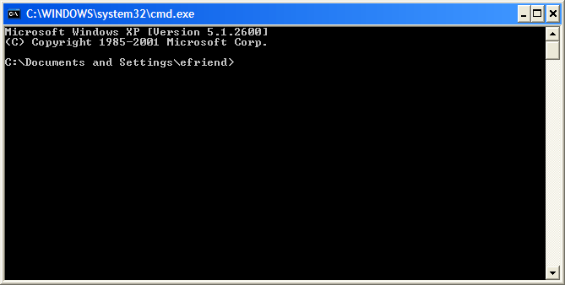

El comando ping es una herramienta de red de computadoras que se utiliza para probar si un host (estación de trabajo, router, servidor, etc.) es alcanzable a través de una red IP.

- Utilice el comando ping para verificar que PC1 puede alcanzar PC2 y que PC2 puede alcanzar PC1. Desde la petición de entrada de comandos PC1 DOS, escriba ping 192.168.1.3. Desde la petición de entrada de comandos PC2 DOS, escriba ping 192.168.1.2.
¿Cuál es el resultado del comando ping?
______________________________________________________________
______________________________________________________________
______________________________________________________________
______________________________________________________________
Respuesta para PC1:
Respuesta desde 192.168.1.3: bytes=32 time<10ms TTL=128
Respuesta desde 192.168.1.3: bytes=32 time<10ms TTL=128
Respuesta desde 192.168.1.3: bytes=32 time<10ms TTL=128
Respuesta desde 192.168.1.3: bytes=32 time<10ms TTL=128

Si el comando ping muestra un mensaje de error o no recibe una respuesta de la otra estación de trabajo, realice un diagnóstico de fallas. Las áreas que pueden fallar incluyen:
- Verificación de la dirección IP correcta en ambas estaciones de trabajo
- Comprobación de que se utilizó el tipo de cable correcto entre las estaciones de trabajo
¿Cuál es el resultado del comando ping si se desconecta el cable de red y hace ping en la otra estación de trabajo?
______________________________________________________________
______________________________________________________________
______________________________________________________________
______________________________________________________________
Respuesta para PC1:
Host de destino inalcanzable.
Host de destino inalcanzable.
Host de destino inalcanzable.
Host de destino inalcanzable.
Tarea 4: Conectar las estaciones de trabajo al switch de laboratorio de la clase.
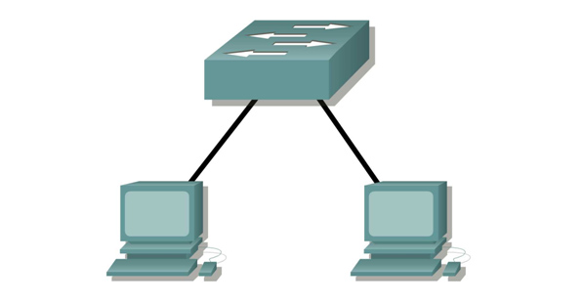

Paso 1: Conecte la estación de trabajo al switch.
Tome el cable correcto y conecte uno de los extremos del mismo al puerto NIC de la estación de trabajo y el otro extremo al puerto del switch.
Paso 2: Repita este proceso con cada estación de trabajo de la red.
¿Qué cable usó? _____Cable de conexión directa______
Paso 3: Verifique la conectividad.
Verifique la conectividad de la red utilizando el comando ping para alcanzar las otras estaciones de trabajo conectadas al switch.
¿Cuál es el resultado del comando ping?
______________________________________________________________
______________________________________________________________
______________________________________________________________
______________________________________________________________
Respuesta para PC1:
Respuesta desde 192.168.1.3: bytes=32 time<10ms TTL=128
Respuesta desde 192.168.1.3: bytes=32 time<10ms TTL=128
Respuesta desde 192.168.1.3: bytes=32 time<10ms TTL=128
Respuesta desde 192.168.1.3: bytes=32 time<10ms TTL=128
¿Cuál es el resultado del comando ping si se hace ping en una dirección que no está conectada a esta red?
______________________________________________________________
______________________________________________________________
______________________________________________________________
______________________________________________________________
Respuesta para PC1:
El tiempo de respuesta expiró.
El tiempo de respuesta expiró.
El tiempo de respuesta expiró.
El tiempo de respuesta expiró.
Paso 4: Comparta un documento con otras PC.
- En el escritorio, cree una carpeta nueva y denomínela prueba.
- Haga clic con el botón derecho en la carpeta y haga clic en Compartir archivos. Nota: Su ubicará una mano debajo del ícono.
- Ubique un archivo en la carpeta.
- En el escritorio, haga doble clic en Mis sitios de red y luego en Computadoras cercanas.
- Haga doble clic en el ícono estación de trabajo. Debe mostrarse la carpeta prueba. Podrá tener acceso a esta carpeta a través de la red. Una vez que pueda verla y trabajar con el archivo, tendrá acceso a través de las 7 capas del modelo OSI.
Tarea 5: Reflexión
¿Qué podría evitar que un ping se envié entre las estaciones de trabajo cuando éstas están directamente conectadas?
___________________________________________________________________________________
___________________________________________________________________________________
___________________________________________________________________________________
___________________________________________________________________________________
Dirección IP incorrecta en estación de trabajo, haciendo ping en la dirección IP incorrecta y medios desconectados

¿Qué podría evitar que un ping se envié a las estaciones de trabajo cuando éstas están conectadas a través del switch?
___________________________________________________________________________________
___________________________________________________________________________________
___________________________________________________________________________________
___________________________________________________________________________________
Dirección IP incorrecta, medios desconectados o configuración incorrecta del switch, switch apagado.

